**מבוא למחשוב ענן - סמסטר אביב התשפ"ה**

**תרגיל בית 1** -– **עבודה בצוותי העבודה**

מועד הגשה: 27.4.2025

יש למנות מהנדס.ת מערכת בכל צוות, אשר יהיה אחראי על הגדרת הדרישות ההנדסיות, ועל הממשק מול החומרה. נא לרשום את שם הסטודנט.ית בתרגיל זה. על מהנדס.ת המערכת לכתוב כיצד נעשתה חלוקת העבודה מול הצוות, מה היו המשימות של כל חבר צוות, האם היה ממשק בין חברי הצוות, והאם המשימות מולאו:

|  |  |  |
| --- | --- | --- |
| **שם חבר הצוות** | **משימות שהוקצו** | **משימות שהושלמו** |
| מהנדס: ראובן יצחקוב | תרגיל 2: 1, 2, 3, 4, 5, 6, 7 | 1, 2, 3, 4, 5, 6, 7 |
| פלג כנפי | תרגיל 1: 1, 2, 3, 4, 5 | 1, 2, 3, 4, 5 |
| גל מויאל | תרגיל 1: 1, 2, 3, 4, 5 | 1, 2, 3, 4, 5 |
| עדן פורמן | תרגיל 2: 1, 2, 3, 4, 5, 6, 7 | 1, 2, 3, 4, 5, 6, 7 |
| נופר בזק | תרגיל 2: 1, 2, 3, 4, 5, 6, 7 | 1, 2, 3, 4, 5, 6, 7 |
| אביעד סלמה | תרגיל 1: 1, 2, 3, 4, 5 | 1, 2, 3, 4, 5 |

**תרגיל 1:**

יש לבחור סיפור הצלחה של הטמעת ענן לבחירתכם, ולנתח אותו לפי הקריטריונים הבאים:

בחרנו בסיפור ההצלחה של נטלפליקס.

1. האם נעשה שימוש בענן פרטי/ציבורי/היברידי?

נטפליקס משתמשת בעיקר בענן ציבורי. התשתית שלהם בנויה על גבי שירותי הענן של אמזון (AWS), שהיא ספקית ענן ציבורית גדולה. הם ממנפים את הגמישות, ההרחבה והמגוון הרחב של השירותים ש-AWS מציעה.

1. מודל שירות – SAAS/PAAS/IAAS

נטפליקס משתמשת בעיקר במודל IaaS. הם שוכרים משאבי מחשוב, אחסון ורשת מ – AWS (התשתית) ועליהם הם בונים ומנהלים את הפלטפורמות, היישומים והנתונים שלהם (שהם מודל PaaS ו SaaS-עבור משתמשי הקצה שלה).

1. הציעו שלוש מטריקות לבדיקת הצלחת ההטמעה. נמקו במשפט קצר כל הצעה. מטריקות לדוגמא נמצאות בהרצאה 3, ראו קישור:  
   <https://guidingmetrics.com/content/cloud-services-industrys-10-most-critical-metrics/>

* Service/System Availability:

הצעה: מעקב אחר אחוז הזמן שהשירות של נטפליקס (סטרימינג) זמין למשתמשים ברחבי העולם.

נימוק: אחת המטרות העיקריות של המעבר לענן הייתה לשפר את הזמינות ולהבטיח חוויית צפייה רציפה למרות גידול משמעותי במספר המשתמשים ועומסי תנועה משתנים. שיפור משמעותי בזמינות מעיד על הצלחת ההטמעה.

* Response Time:

הצעה: מדידת הזמן שלוקח לתוכן להתחיל להתנגן לאחר בקשה של משתמש, וכן מהירות התגובה של ממשק המשתמש.

נימוק: חוויית משתמש חלקה תלויה בזמני תגובה מהירים. הטמעת ענן מוצלחת צריכה להוביל לשיפור או לפחות לשמירה על זמני תגובה טובים, במיוחד בזמני שיא של שימוש.

* Scalability:

הצעה: מדידת יכולת המערכת להתמודד עם עליות פתאומיות בביקוש (לדוגמה, בעת השקת סדרה פופולרית) ללא פגיעה בביצועים או בזמינות.

נימוק: הגמישות להגדיל ולהקטין משאבים באופן דינמי היא יתרון מרכזי של הענן. הצלחת ההטמעה תתבטא ביכולת המערכת להתרחב בצורה חלקה כדי לעמוד בביקוש גובר ולחזור למצבה הרגיל לאחר מכן, מבלי להשפיע על חוויית המשתמש.

1. האם הייתם מציעים לארגון ענן אחר? מודל אחר? התיחסו למסקנות הסיפור.

בהתבסס על הצלחתה של נטפליקס והצרכים הייחודיים שלה, לא היינו מציעים לה בשלב זה שינוי מהותי במודל הענן שבו היא משתמשת. הנימוקים לכך ברורים: הענן הציבורי, ובפרט שירותי AWS, מספקים לנטפליקס את רמת המדרגיות והגמישות הדרושה כדי להתמודד עם צמיחה מואצת ושינויים בעומסי תעבורה. בנוסף, השימוש בשירותי IaaS ו PaaS-מנוהלים מאפשר לה להתמקד בליבת העשייה שלה – תוכן וחוויית משתמש – מבלי לבזבז משאבים על ניהול תשתיות. התשתית הגלובלית של AWS תורמת לזמינות ושירות אחידים ברחבי העולם, והחדשנות המתמדת של AWS מאפשרת לנטפליקס להמשיך להתפתח ולחדש. נראה כי AWS תמשיך להיות הפלטפורמה המרכזית שלה, בזכות היקף השירותים, האינטגרציה העמוקה והניסיון שנצבר. שינוי מהותי למודל ענן אחר, כמו מעבר לענן פרטי או היברידי, לא צפוי להיות יעיל בשלב זה, בעיקר לאור ההצלחה הרבה שהושגה עד כה. לפיכך, המיקוד הרצוי עבור נטפליקס הוא בשיפור מתמיד של השימוש במודל הקיים, תוך חיזוק האבטחה ומינוף טכנולוגיות מתקדמות שמציעה הסביבה הנוכחית.

1. יש לצרף קישור **מלא** לאתר האינטרנט ממנו נלקח הסיפור.

ניתן להעזר למשל באתר: <https://aws.amazon.com/solutions/case-studies/>:

https://aws.amazon.com/solutions/case-studies/innovators/netflix/

תרגיל 2: Design thinking

בהמשך לסדנת החשיבה העיצובית, עליכם לתכנן אפליקציית דשבורד מבוססת ענן המיועדת למהנדסים העובדים עם פס הייצור האוטונומי במעבדת הרובוטיקה.

האפליקציה מספקת ממשק מקצועי לניטור, ניתוח ושליטה בזמן אמת בתהליכי הייצור, תוך הצגת נתונים מחיישנים שונים (טמפרטורה, מהירות, דיוק, צריכת אנרגיה) בצורה ויזואלית.

להעשרת חוויית המשתמש ולעידוד יעילות תפעולית, האפליקציה משלבת אלמנט משחקי של "מרוץ האופטימיזציה" שבו המהנדסים מקבלים משימות יומיות לשיפור פרמטרים ספציפיים בתהליכי הייצור, מתוגמלים בנקודות על שיפורים, ויכולים להשוות את ביצועיהם מול עמיתים אחרים, דבר המוביל לאימוץ שיטות עבודה יעילות יותר ולשיפור מתמיד במדדי הייצור.

בצעו תהליך של חשיבה עיצובית כפי שעשיתם בסדנה בהרצאה:

1. רשמו את שם האתר שנבחר, ופסקה קצרה של הסבר והקשר (קונטקסט).
2. בצעו ראיון קצר עם דמות מרכזית (אמיתית) המייצגת משתמש במערכת. הגדירו את הפרסונה.ציירו empathy map.
3. בצעו תהליך של divergent thinking. רשמו את כל הרעיונות שעלו.
4. בצעו תהליך של convergent thinking. רשמו את כל השיפורים שעלו.
5. רשמו 5 דרישות פונקציונליות מרכזיות ו-5 דרישות לא פונקציונליות מרכזיות. יש לסווג את הדרישות הלא פונקציונליות לפי:  
   <https://en.wikipedia.org/wiki/Non-functional_requirement>
6. הציגו תרשים USE CASE של האתר.
7. הדגימו אב טיפוס מנייר (מסכים המתארים את המערכת) ,והסבירו את כל האלמנטים המרכזיים בו. התייחסו להערות שניתנו לכם בהרצאה 5 על המסכים שהראיתם בכיתה.

תשובות:

1. **שם האתר: OptiLab**

הסבר קצר: משלב בין אופטימיזציה ומעבדה, ומדגיש את המיקוד בשיפור מתמיד בתהליכי הייצור. האפליקציה מאפשרת לנטר ולייעל פרמטרים שונים בזמן אמת, תוך שימוש בממשק ויזואלי ואלמנטים משחקיים שמניעים שיפור ביצועים.

2. **ראיון עם דמות מרכזית:**

|  |  |  |
| --- | --- | --- |
| **פרסונה**  מאפיינים:  אוהב את המקצוע  לא מסתדר עם טכנולוגיה חדשה  אוהב להתעסק בבניה והרכבה  קורות חיים (בקצרה ובהקשר למקרה)  מהנדס מכונות ותיק עם ניסיון של כ-4 שנים בתחום הייצור. החל את דרכו לאחר סיום התואר הראשון בהנדסת מכונות. כיום עובד כמהנדס במחלקת פיתוח וייצור בחברת "ישקר", שם הוא מעורב בתהליכי תכנון ושיפור של קווי ייצור. | פרטים אישיים:  שם: יובל כהן  גיל: 29  מין: זכר  מקום מגורים: נהריה  השכלה: בגרות מלאה, תואר ראשון בהנדסת מכונות  מקום עבודה: ישקר  מצב משפחתי: נשוי |  |

**Empathy Map:**

|  |  |
| --- | --- |
| **FEELS:**  תסכול: מהמערכת הקיימת ("מסובכת")  מוטרד: מריבוי נתונים ("מבלבל") | **SAYS:**  סומך על שטח וניסיון  רוצה פשטות ובהירות  מעדיף חיווי ויזואלי פשוט  התראות רק על חריגות משמעותיות |
| **THINKS:**  חושש ממערכות מסובכות  מייחל לזיהוי בעיות קל  מודאג מהצפה בהתראות | **DOES:**  בודק פיזית באופן קבוע  מגיב להתרעות בבדיקה פיזית  בוחן נתונים היסטוריים לאחר תקלות |

**הראיון:**

**האם כיום יש לך דרך מרכזית לצפות בנתונים האלה? אם כן, איך אתה משתמש בה? מה היתרונות והחסרונות של הדרך הזו?** **יובל:** כמו שאמרתי קודם, יש איזו מערכת במחשב, אבל היא לא ממש מרכזית וגם לא הכי ידידותית. אני משתמש בה בעיקר כדי לבדוק נתונים ספציפיים אם יש איזו בעיה שאני מנסה להבין. היתרון הוא שיש תיעוד של הנתונים, אבל החיסרון זה שהיא לא נותנת לי תמונה מהירה וברורה של מה שקורה עכשיו. אני יותר מסתמך על הבדיקות הפיזיות שלי.

**עד כמה חשוב לך לקבל תמונה ברורה ומהירה של מצב החיישנים השונים בפס הייצור?** **יובל:** מאוד חשוב. אם אני יכול להסתכל על מסך אחד ולקבל מושג ישר אם הכל תקין או שיש משהו חריג, זה יכול לחסוך לי הרבה זמן וכאבי ראש. במקום לנבור בנתונים, אני יכול להתמקד בטיפול בבעיה אם יש כזו.

**אילו מדדים או חיוויים ויזואליים יכולים לעזור לך להבין בקלות אם הכל תקין או שיש בעיה הדורשת את תשומת ליבך? (חשוב על פשטות ובהירות)** **יובל:** אני חושב שמדדים בולטים עם ערכים נוכחיים, ולידם חיווי של "תקין" או "לא תקין" בצבעים ברורים כמו ירוק ואדום. גם גרפים קטנים שמראים את השינוי בערך בזמן האחרון יכולים לעזור לראות אם משהו מתחיל לצאת משליטה.

**האם אתה חושב שהתראות אוטומטיות על חריגות בנתוני החיישנים יכולות להיות מועילות? באילו מקרים?** **יובל:** כן, זה יכול להיות מאוד מועיל אם זה מוגדר נכון ולא מרעיש על כל דבר קטן. אם הטמפרטורה עולה מעל סף מסוים או שהמהירות יורדת באופן פתאומי, אני רוצה לקבל על זה התראה מיידית כדי שאוכל לבדוק מה קורה.

**האם אתה מרגיש שיש לך צורך לבחון נתונים היסטוריים של החיישנים? אם כן, למה אתה משתמש במידע הזה? (למשל, זיהוי מגמות, אופטימיזציה)** **יובל:** לפעמים, אחרי תקלה, אני יכול להסתכל על הנתונים ההיסטוריים כדי לנסות להבין מה הוביל לזה. זה יכול לעזור לי למנוע את זה בעתיד. אבל אני לא יושב באופן קבוע ומנתח מגמות.

**אם הייתה לך אפשרות לראות גרפים או סיכומים של נתוני החיישנים לאורך זמן, איך זה יכול לעזור לך בעבודה? האם יש סוג גרף מסוים שהיה לך הכי שימושי?** **יובל:** גרף קו פשוט שמראה את השינוי של מדד מרכזי (כמו טמפרטורה או מהירות) לאורך שעות או ימים יכול להיות שימושי כדי לזהות אם יש איזושהי התדרדרות הדרגתית בביצועים.

**האם אתה חושב שיכול להיות שימושי להשוות נתונים מתקופות זמן שונות או בין חלקי פס ייצור שונים?** **יובל:** אולי השוואה בין תקופות זמן יכולה לעזור לראות אם שינוי שעשינו באמת שיפר משהו. השוואה בין חלקי פס ייצור יכולה להיות רלוונטית אם יש לנו כמה קווים דומים ואנחנו רוצים ללמוד אחד מהשני.

**האם אתה רואה מצבים שבהם היכולת לשלוט מרחוק על חלק מפרמטרי הייצור (בהתבסס על נתוני החיישנים) יכולה להיות מועילה? אילו סוגי פעולות שליטה? (תוך התחשבות בגישתו הטכנולוגית)** **יובל:** אני עדיין קצת סקפטי לגבי שליטה מרחוק. אני מעדיף להיות בשטח ולראות מה קורה. אבל אולי פעולות פשוטות כמו עצירה והתחלה מרחוק יכולות להיות נוחות. שינויים יותר משמעותיים אני מעדיף לעשות ידנית אחרי שבדקתי הכל.

**כשאתה מקבל מידע מחיישן שמצביע על בעיה, מהו תהליך קבלת ההחלטות שלך? איך אתה משתמש במידע הזה כדי לפעול?** **יובל:** קודם כל אני הולך לבדוק את זה פיזית, לראות אם באמת יש בעיה. אחר כך אני מסתכל על הנתונים במחשב כדי להבין מה קרה בדיוק. ואז אני חושב מה צריך לעשות – לתקן משהו בעצמי, לכוון מחדש או לקרוא למישהו יותר מומחה אם זה משהו רציני.

**אם היה דשבורד חדש שמציג את כל נתוני החיישנים, מה היה הכי חשוב לך בממשק שלו? (קלות שימוש, בהירות, ארגון המידע וכו')** **יובל:** קלות שימוש זה הכי חשוב. שיהיה אינטואיטיבי ולא מסובך. בהירות – שאני אוכל להבין מה כל דבר אומר בלי לחפש הסברים. וארגון טוב של המידע, שהדברים החשובים יהיו בולטים ונגישים בקלות.

**האם אתה חושב שריבוי נתונים על המסך יכול להיות מבלבל? איך היית מעדיף לראות את המידע החשוב ביותר?** **יובל:** כן, יותר מדי נתונים זה רק עושה לי כאב ראש. אני מעדיף לראות רק את המדדים הקריטיים במבט ראשון, אולי עם אפשרות לצלול ליותר פרטים אם אני צריך. המסך הראשי צריך להיות נקי.

**בהתחשב בכך שאתה מעדיף דברים פשוטים ומוכרים, אילו סוגי תצוגות מידע (גרפים, מדדים, טבלאות) נראים לך הכי ברורים וקלות להבנה?** **יובל:** מדדים גדולים עם מספרים ברורים, נורות חיווי בצבעים, וגרפי קו פשוטים שמראים מגמה. טבלאות זה בסדר אם הן לא עמוסות מדי.

**אם היו משימות יומיות שמטרתן לשפר מדדים מסוימים של נתוני החיישנים (למשל, ייצוב טמפרטורה, הפחתת חריגות לחות) וזה היה מתוגמל בנקודות, האם זה יכול לעניין אותך?** **יובל:** אולי, אם זה יהיה ברור איך השיפור הזה עוזר לעבודה שלי בפועל. אם זה סתם משחק בלי תועלת אמיתית, זה פחות מדבר אליי.

**האם תחרות עם מהנדסים אחרים על שיפור מדדי החיישנים יכולה להיות משהו שיעודד אותך?** **יובל:** תחרות זה יכול להיות נחמד, אבל מה שבאמת מניע אותי זה שהפס ייצור יעבוד טוב ובלי תקלות. אם התחרות תעזור לזה, אז סבבה.

**מהו הדבר הכי חשוב שאפליקציית דשבורד שמציגה נתוני חיישנים עבור פס ייצור אוטונומי צריכה לספק לך כדי שתהיה באמת שימושית בעבודה היומיומית שלך?** **יובל:** שתיתן לי תמונה מהירה וברורה של המצב, שתתריע לי על בעיות בזמן, ושיהיה לי קל להבין איך הנתונים האלה עוזרים לי לשפר את העבודה שלי ולתחזק את הפס ייצור בצורה טובה יותר.

**יש לך עוד תובנות או דברים שהיית רוצה לשתף בנוגע לניטור ושליטה על פס הייצור באמצעות נתוני חיישנים?** **יובל:** אני חושב שהמערכת צריכה להיות אמינה ולא לתת לי מידע לא נכון או התראות סרק. זה רק מבזבז את הזמן. וגם, חשוב לי שתהיה תמיכה טובה אם אני נתקל בבעיה עם המערכת.

3. **Divergent Thinking:**

1. **מערכת התראות חכמה** - מערכת שתתריע על תקלות או בעיות אפשריות לפני שהן קורות, בהתבסס על תחזיות אלגוריתמיות.
2. **דשבורד אינטראקטיבי עם אינדיקטורים ויזואליים** - דשבורד המציג נתונים בזמן אמת כמו טמפרטורה, מהירות, דיוק, צריכת אנרגיה, ועוד, בצורה גרפית דינמית.
3. **מערכת "תצוגה על גבי מכונה"** - תצוגה ישירה על גבי מכונות פס הייצור עם נתונים בזמן אמת, הודעות והתראות על מסך מגע.
4. **משימות יומיות ומשחק אופטימיזציה** - משימות יומיות לאופטימיזציה של פרמטרים בתהליך הייצור עם אלמנטים משחקיים (נקודות, תחרויות, רמות).
5. **מעקב נתוני סביבה ותחזוקה** - מערכת לניהול מעקב אחר טמפרטורה ולחות במתקן, ותחזוקה על פי נתוני ביצועים.
6. **הערכת ביצועים אישית ושיפור עצמי** - הצגת ביצועים אישיים לאורך זמן ושיפור התמקדות בפרמטרים חשובים בהשוואה לממוצע הקבוצתי.
7. **תמיכה וייעוץ בזמן אמת** - מערכת תמיכה או צ'אט-בוט המספק ייעוץ מיידי למהנדס בהתבסס על נתוני מערכת.
8. **אנליטיקות שיפור ארוך טווח** - מערכת המספקת אנליזות של ביצועי פס הייצור לאורך זמן למעקב אחרי מגמות.
9. **הדרכות וסימולציות משחקיות** - מודולי הדרכה וסימולציות משחקיות לשיפור מיומנויות המהנדסים והכשרתם.
10. **התאמה אישית של תצוגת נתונים** - אפשרות למהנדס להתאים אישית את הדשבורד לתצוגה של נתונים רלוונטיים עבורו.
11. **שיתוף פעולה בין צוותים** - מערכת לשיתוף מידע בזמן אמת בין הצוותים השונים על בעיות והצלחות.
12. **סיכום יומי/שבועי אוטומטי** - סיכום אוטומטי של פעילות ונתונים חשובים עם הצעות לשיפור והישגים של הצוותים.

4. **Convergent Thinking:**

**מערכת התראות חכמה**  
שיפור: שילוב עם מערכת בקרה שתפעל אוטומטית במקרה של תקלה (לא רק התרעה).

**דשבורד אינטראקטיבי**  
שיפור: התאמה אישית של התצוגה לפי תפקיד המשתמש, כולל חיזוי ביצועים.

**מעקב נתוני סביבה ותחזוקה**  
שיפור: תחזוקה מבוססת חיזוי ולא רק לפי זמן – לפי ביצועים בפועל.

**סיכום יומי/שבועי אוטומטי**  
שיפור: הוספת הצעות לשיפור אוטומטיות ולא רק סיכום נתונים.

**אנליטיקות שיפור ארוך טווח**  
שיפור: גרפים חכמים עם הדגשת מגמות ובעיות חוזרות.

**תמיכה וייעוץ בזמן אמת**  
שיפור: צ'אט-בוט שמזהה תקלות לפי הנתונים ושולח פתרון מדויק בזמן אמת.

5. **דרישות:**

**דרישות פונקציונליות:**

1. המערכת תאפשר ניטור בזמן אמת של תהליכי הייצור.
2. המערכת תאפשר הצגת נתונים בצורה ויזואלית.
3. המערכת תאפשר הגדרת משימות יומיות לשיפור פרמטרים בתהליך הייצור.
4. המערכת תאפשר תמריצים ותגמולים על שיפורים בתהליך הייצור.
5. המערכת תאפשר השוואת ביצועים מול עמיתים.

**דרישות לא פונקציונליות:**

1. המשתמש יכול לראות את הנתונים על החיישנים בכל עת.
2. המשתמש יכול להשתמש במערכת גם כאשר פס הייצור גדל או משתנה.
3. המשתמש יכול לגשת למערכת בכל זמן מבלי שהממשק יפגע בזמינות.
4. המשתמש יכול להיות בטוח שהנתונים מוגנים מפני גישה לא מורשית.
5. המשתמש יכול לגשת למערכת גם דרך מכשירים ניידים ומסכים שונים.
6. 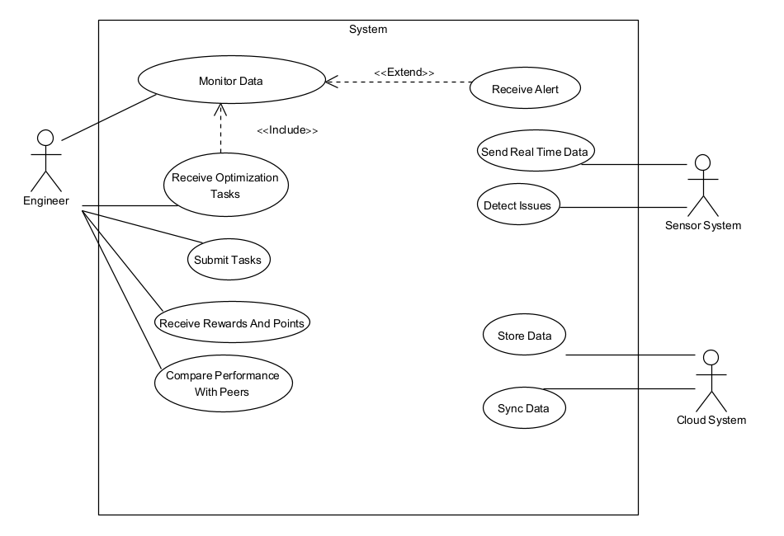**Use-Case** **Diagram**

7.

.מסך הופעת נתונים מהחיישנים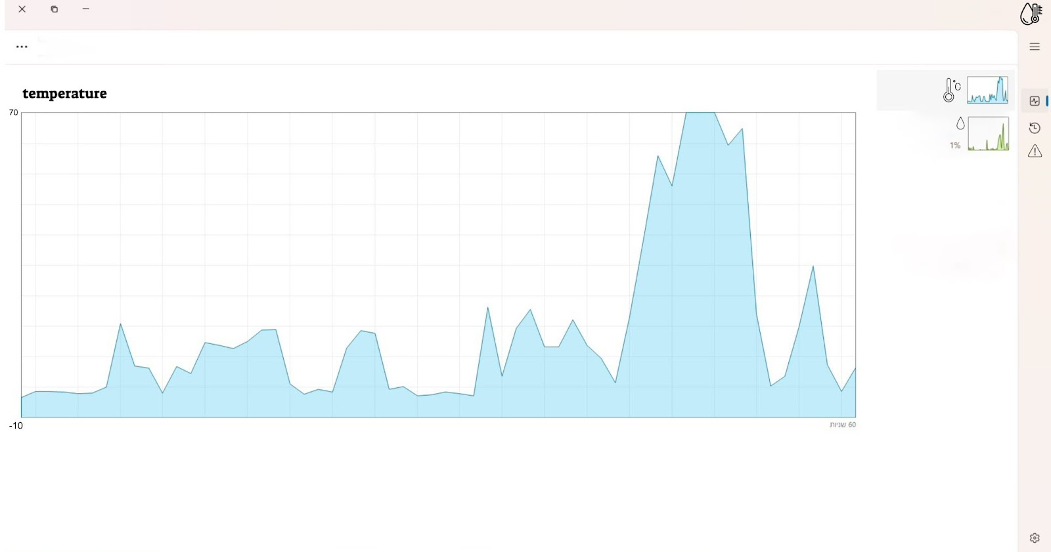

2.מסך דוחות - דוח רמת לחות ,דוח טמפרטורה 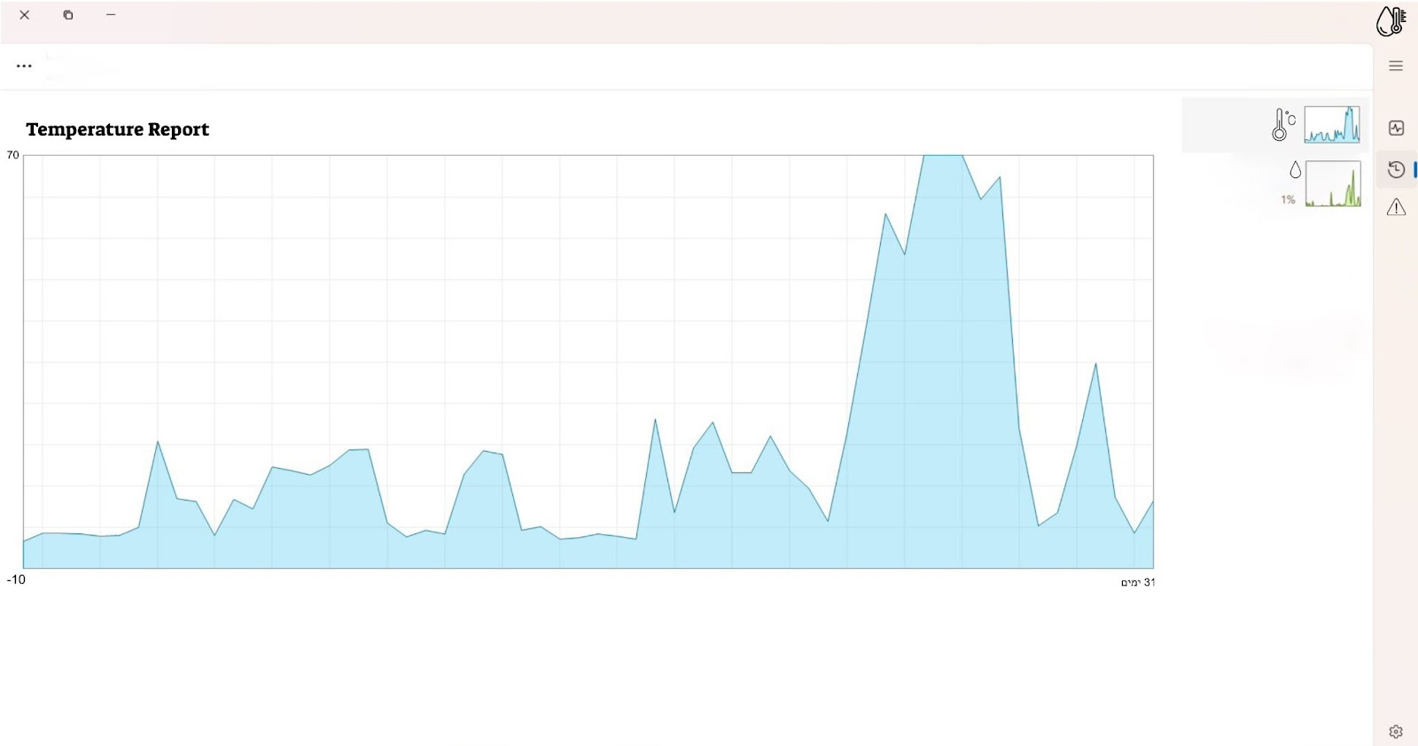

3.מסך מצבי קיצון

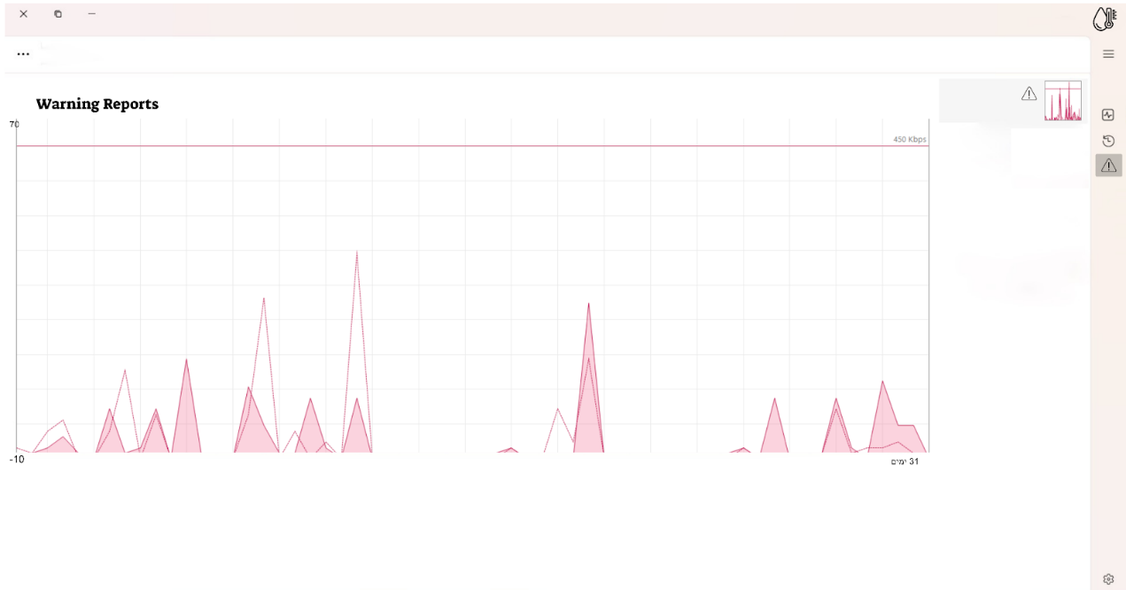

לנוחותכם, אתר הקורס כולל תבנית לכל המשימות (כפי שביצעתם בכיתה)

הנחיות:

1. יש להגיש את התרגיל בצוותים, בתיקיית ה –GIT שלכם (צרפו קישור, וודאו שהתיקייה ציבורית), וכן בתיקייית התרגיל ב moodle
2. כותרתו של הקובץ תהיה HW1_TEAMNAME
3. שימו לב כי כל העבודות חייבות להיות שונות זו מזו. עבודות שייראו דומות ייפסלו ויינתן עליהן ציון 0.

בהצלחה!